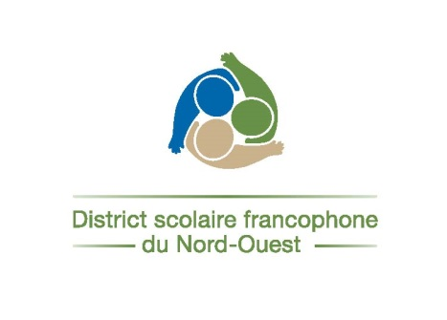
DEMANDE D’EMPLOI
TRAVAIL DIVERS

- Si vous n’êtes pas déjà un employé du DSFNO, ce formulaire doit être accompagné d’un curriculum vitae.

RENSEIGNEMENTS PERSONNELS DE L’EMPLOYÉ.E
Prénom : |  |  |  |  |  |  |  | Nom :
Adresse postale (rue, avenue, C.P., nº app.) :
Ville / Village |  |  |  |  |  |  |  |  | Province |  |  |  |  | Code postal
Téléphone : |  |  |  |  |  |  |  |  |  | Cellulaire :
Courriel :
Date de naissance : |  |  |  |  |  |  | Nº d’assurance sociale :
 |  | Jour | Mois |  | Année

RENSEIGNEMENTS CONCERNANT LE TRAVAIL EFFECTUÉ
Cochez le genre de travail effectué par l’employé.e :
Tutorat offert par l’école | Tutorat DSFNO Surveillance
Aide aux devoirs | Francisation Autres (précisez) :
* Veuillez noter que si vous utilisez ce formulaire pour une demande d’emploi autre que pour les travaux ci-haut, votre candidature ne sera pas retenue.

RENSEIGNEMENTS POUR LA RÉMUNÉRATION
Nom de l’école : |  |  |  |  |  |  |  | Compte de dépenses :
Taux horaire : |  |  | $ |  |  | Heures par semaine :
Signature de la direction d’école :
Date :

→ Retournez le formulaire dûment rempli à la réception du DSFNO, par courriel à dsfno.rh@nbed.nb.ca ou par la poste.

